Центр «Мой бизнес» Петербурга на форуме «Российский промышленник» рассказал о достижениях в бережливом производстве

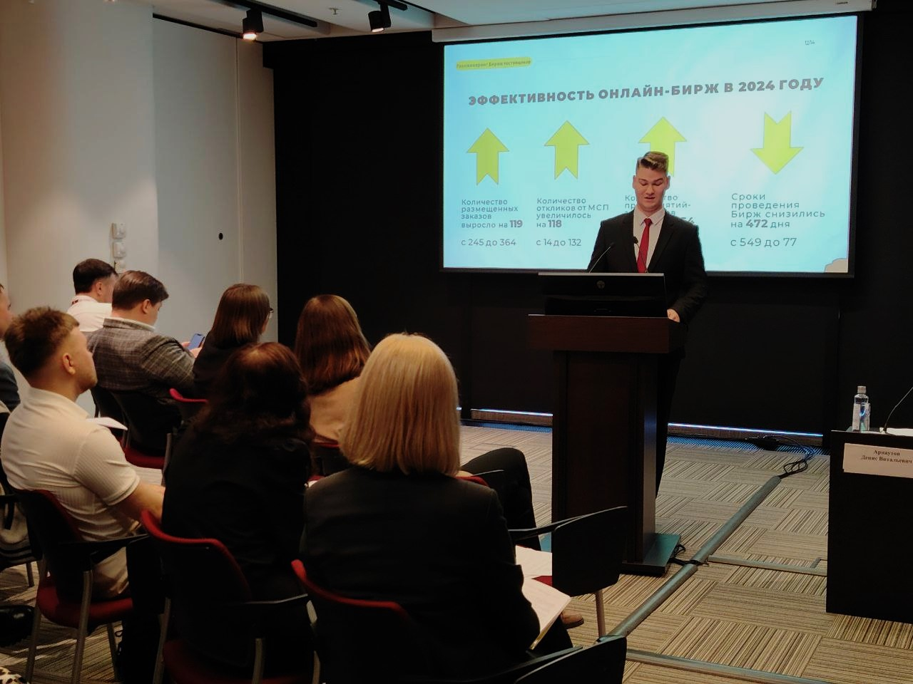

Центр «Мой бизнес» Петербурга принял участие в круглом столе по бережливому производству

В рамках Международного форума-выставки «Российский промышленник» в Санкт-Петербурге прошел круглый стол, посвященный бережливому производству. В дискуссии приняли участие представители Центра «Мой бизнес» Санкт-Петербург (СПб ГБУ «ЦРПП»), органов власти и крупнейших предприятий города, среди которых: «Силовые машины», Росатом, Обуховский завод, «Теремок» и другие.

Они поделились успешными кейсами по внедрению бережливых технологий в производственные процессы, производительность труда, документооборот и другие аспекты работы, а также рассказали об экономическом эффекте разработанных стратегий.

Начальник отдела производственной кооперации Центра «Мой бизнес» Санкт-Петербург (СПб ГБУ «ЦРПП») Игорь Федосов рассказал о цифровизации и повышении эффективности Биржи поставщиков. Данный формат мероприятий позволяет устранить коммуникационные барьеры между бизнесом разных уровней, помогая крупным предприятиям формировать пул надежных подрядчиков, а субъектам МСП — находить новых заказчиков и выходить на крупные рынки. Несмотря на успешную реализацию проекта, при его анализе была выявлен ряд проблем:

• низкая активность участников;
• одноразовый характер взаимодействий;
• зависимость от очного формата;
• отсутствие цифровых инструментов для продолжения коммуникации.

В качестве их решения ЦРПП совместно с Комитетом по промышленной политике, инновациям и торговле Санкт-Петербурга реализовали следующие меры:

• создание онлайн-платформы espb.pro;
• разработка буклетов и обучающих материалов для участников;
• консультации по подготовке презентаций и работе с платформой;
• расширение потенциального пула крупных заказчиков.

Онлайн-формат дал участникам Бирж поставщиков ощутимые преимущества:

• расширение доступа к рынкам — участие без географических ограничений.
• создание равных возможностей для всех поставщиков и заказчиков.
• снижение затрат на маркетинг и трудовые ресурсы.
• рост прозрачности и конкуренции, что повышает качество и снижает цены.

«Реинжиниринг Биржи поставщиков стал важным шагом в цифровой трансформации взаимодействия между крупным и малым бизнесом. Он показал, что онлайн-формат — это не просто альтернатива, а эффективный инструмент развития промышленной кооперации, который обеспечивает реальный экономический эффект и создает новые возможности для МСП», — заключил Игорь Федосов.

Ранее Биржа поставщиков Санкт-Петербурга была признана Минэкономразвития РФ лучшей производственной практикой года.

Главными выводами круглого стола, посвященного бережливому производству, стала необходимость активного внедрения автоматизации, освоения новых видов промышленной, в первую очередь оборонной продукции, а также роста объемов внутреннего производства.

Все это невозможно без обновления материально-технической базы, вовлечения научного сообщества, а также повышения производительности труда, отмечают в Комитете по промышленной политике, инновациям и торговле Санкт-Петербурга. Его глава Александр Ситов напомнил, что Комитет одним из первых вступил в программу «Эффективный регион».

«Мы прошли долгий и тернистый путь оптимизации процессов как Комитета, так и подведомственных организаций. За 6 лет было реализовано более 40 проектов, направленных в том числе на улучшение условий ведения бизнеса в нашем городе», — подчеркнул он.

Еще одним важным аспектом для внедрения бережливых технологий является мотивация персонала к изменениям. Проблемы в этом вопросе наблюдаются как у органов государственной власти, так и у крупнейших компаний Санкт‑Петербурга. Участники круглого стола договорились обмениваться лучшими практиками в данном направлении и активно их применять.

Поддержка предпринимателей осуществляется в рамках национального проекта «Эффективная и конкурентная экономика».

Также было отмечено, что промышленность сталкивается с глобальными вызовами, которые требуют коренного преобразования. И решением здесь может стать активное внедрение автоматизации.

